**UNIVERSITATEA POLITEHNICA din BUCUREȘTI**

Facultatea de Electronică, Telecomunicaţii şi Tehnologia Informaţiei Departamentul de Dispozitive, Circuite și Arhitecturi Electronice

**Proicet 1 - CEF 2**

**Stabilizatorul de tensiune cu Element de Reglaj Serie**

* **Etapa de simulare -**

**Student**

Fraticiu Vlad-Alexandru

**Grupa 434D**

**Anul III**

**Profesori coordonatori**

Pantazica Mihaela

Draghici Florin

# **CUPRINS**

**CUPRINS** 1

**Stabilizatorul de tensiune** 2

**Schema bloc a unui stablizator de tensiune cu Element de Reglaj Serie (ERS)** 4

**Date Initiale de proiectare a stabilizatorului de tensiune cu ERS** 7

**Schema electrica** 8

**Tensiunea de referinta** 9

## **Stabilizatorul de tensiune**

Stabilizatorul de tensiune este un circuit electronic care ofera la iesire o tensiune continua, constanta la anumite variatii, cum ar fi ale:

* Tensiunii de intrare
* Curentului de iesire
* Temperaturii

Sunt trei tipuri de stabilizatoare de tensiune:

-Stabilizatoare parametrice

-Stabilizatoare liniare cu reactie

-Stabilizatoare in comutatie

Proprietățile diodelor Zener sunt utilizate pentru a crea stabilizatori de tensiune. Cel mai simplu tip de stabilizator este un stabilizator parametric care utilizează o diodă Zener.Cu toate acestea, din cauza puterii lor reduse, nu sunt potrivite pentru alimentarea circuitelor complexe. 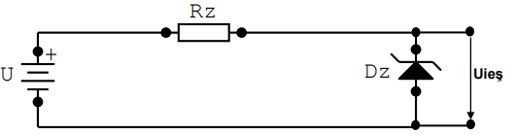

Tensiunea de ieșire nu este reglabilă și variază în funcție de sarcină, iar curentul maxim livrat la sarcină este relativ mic (comparabil cu curentul printr-o diodă Zener). Prin urmare, a fost utilizată o schemă mai complexă, stabilizatorul de reacție. Referința de tensiune pentru aceasta este efectiv un stabilizator parametric. Cu toate acestea, în prezent lucrăm la aceeași capacitate mare de încărcare.

Prin urmare, lipirea se efectuează sub efort de tracțiune și sarcină constantă. În timpul funcționării normale, tensiunea diferențială la intrarea amplificatorului de eroare este în esență zero. Prin urmare, un amplificator trebuie să transforme comanda de tensiune într-o comandă de curent (amplificator de transimpedanță).

Comanda de tensiune este furnizată de o rețea de feedback (divizor de tensiune).

Rezultatul comparării valorii eșantionate de la tensiunea de referință și tensiunea de ieșire este curentul care circulă prin elementul regulator în serie. Acesta ar fi un tranzistor ideal în care curentul colectorului este proporțional cu curentul de bază. Când tensiunea de ieșire scade față de valoarea de echilibru, la intrarea amplificatorului de eroare apare o tensiune diferențială pozitivă deoarece tensiunea eșantionată de rețeaua de feedback este mai mică decât tensiunea de referință. Curentul de ieșire este mai mare decât în ​​mod normal, iar curentul care circulă prin elementul regulator în serie este, de asemenea, crescut. Acest lucru face ca tensiunea de ieșire să înceapă să crească. Dacă tensiunea de ieșire tinde să crească față de valoarea de echilibru, se generează o tensiune diferențială negativă, care reduce curentul de la ieșirea amplificatorului de eroare și, ca urmare, curentul prin regulatorul în serie.

## A diagram of a computer**Schema bloc a unui stablizator de tensiune cu Element de Reglaj Serie (ERS)**

In schema bloc ne sunt prezentate principalele circuite pentru functionarea unui stabilizator de tensiune cu ERS.

1. **Tensiunea de referinta (REF)**

Acest tip de circuit ne ajuta la generarea unei tensiuni de referinta, fixa pentru intreg circuitul nostru.

1. **Amplificatorul de eroare (AE)**

Acesta compara tensiunea de referinta cu o fractiune din tensiunea de iesire. O variatei accidentala a tensiunii de iesire duce la o diferenta intre intrarile amplificatorului. Aceasta diferanta, amplificata de AE duce la un smenal ce comanda elemantu de reglaj serie (ERS) pentru a anula variatia nedorita a tensiunii de iesire.

1. **Elementul de Reglaj Serie (ERS)**

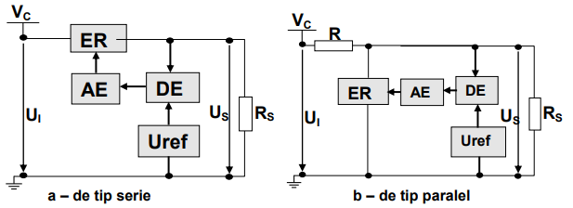Elementul de reglaj se comporta ca rezistenta care isi modifica valoare in functie de tensiunea de la intrare. Elementul de reglaj poate fi montat in serie sau in paralel, in acest proiect montarea se va face in serie.

1. **Reteaua de reactie (RR)**

Reteaua de reactie este un simplu divizor de tensiune pentru a oferi o anumita valoare la iesire depinzand de dimensiunile rezistentelor din divizor. Totodata aceasta retea ofera la intrarea in amplificator acea fractiune din teniunea de iesire.

1. **Cicuitele de Protectie (CP)**

Cicuitele de protectie sunt in numar de doua:

* Circuitul de protectie la supracurent
* Circuitul de protectie la supratemperatura

**Circuitul de protectie la supracurent**

Acesta ajuta la buna functionare a elementului de reglaj serie (ERS) in momentul in care curentul de sarcina depasete un anumit prag impus de carte proiectant

**Circuitul de protectie la supratemperatura**

Similar cu cel de supracurent, ajuta la functionarea in aprametri optimi a elementului de reglaj serie (ERS). Diferit de cel de supracurent este ca protejeaza ERS- ul la temepraturi ridicate. Acesta blocheaza elementul de reglaj cu ajutorul unui senzor de temperatura (un tranzistor) in momentul in care acesta ajunge la o temperatura stabilita.

## **Date Initiale de proiectare a stabilizatorului de tensiune cu ERS**

* Tensiunea de ieșire reglabilă în intervalul:
* 5,5 - 11 [V]
* Element de reglaj serie;
* Sarcina la ieșire 440Ω;
* Deriva termică < 2mV/ 0C;
* Protecție la suprasarcină prin limitarea temperaturii tranzistorului regulator serie la 120 0C, si a curentului maxim la 0,5A;
* Tensiune de intrare în intervalul:
* 19,8 - 22 [V]
* Amplificarea în tensiune minimă (în buclă deschisă) a amplificatorului de eroare: minim 100;
* Domeniul temperaturilor de funcționare: 0-60 0C (verificabil prin testare în temperatură);
* Semnalizarea prezenței tensiunilor de intrare/ieșire cu diodă de tip LED.

Cerinţe de proiectare obligatorii:

a. Dimensiunile PCB: 40mm x 40mm;

b. Material FR4, dublu strat;

c. Originea (punctul de coordonate (0,0)) va fi plasat în colţul din stânga-jos al plăcii de cablaj imprimat, astfel toate elementele proiectului vor avea coordonate pozitive;

d. Dimensiunea traseelor şi spaţierea lor în concordanţă cu specificaţiile menţionate.

## **Schema electrica**

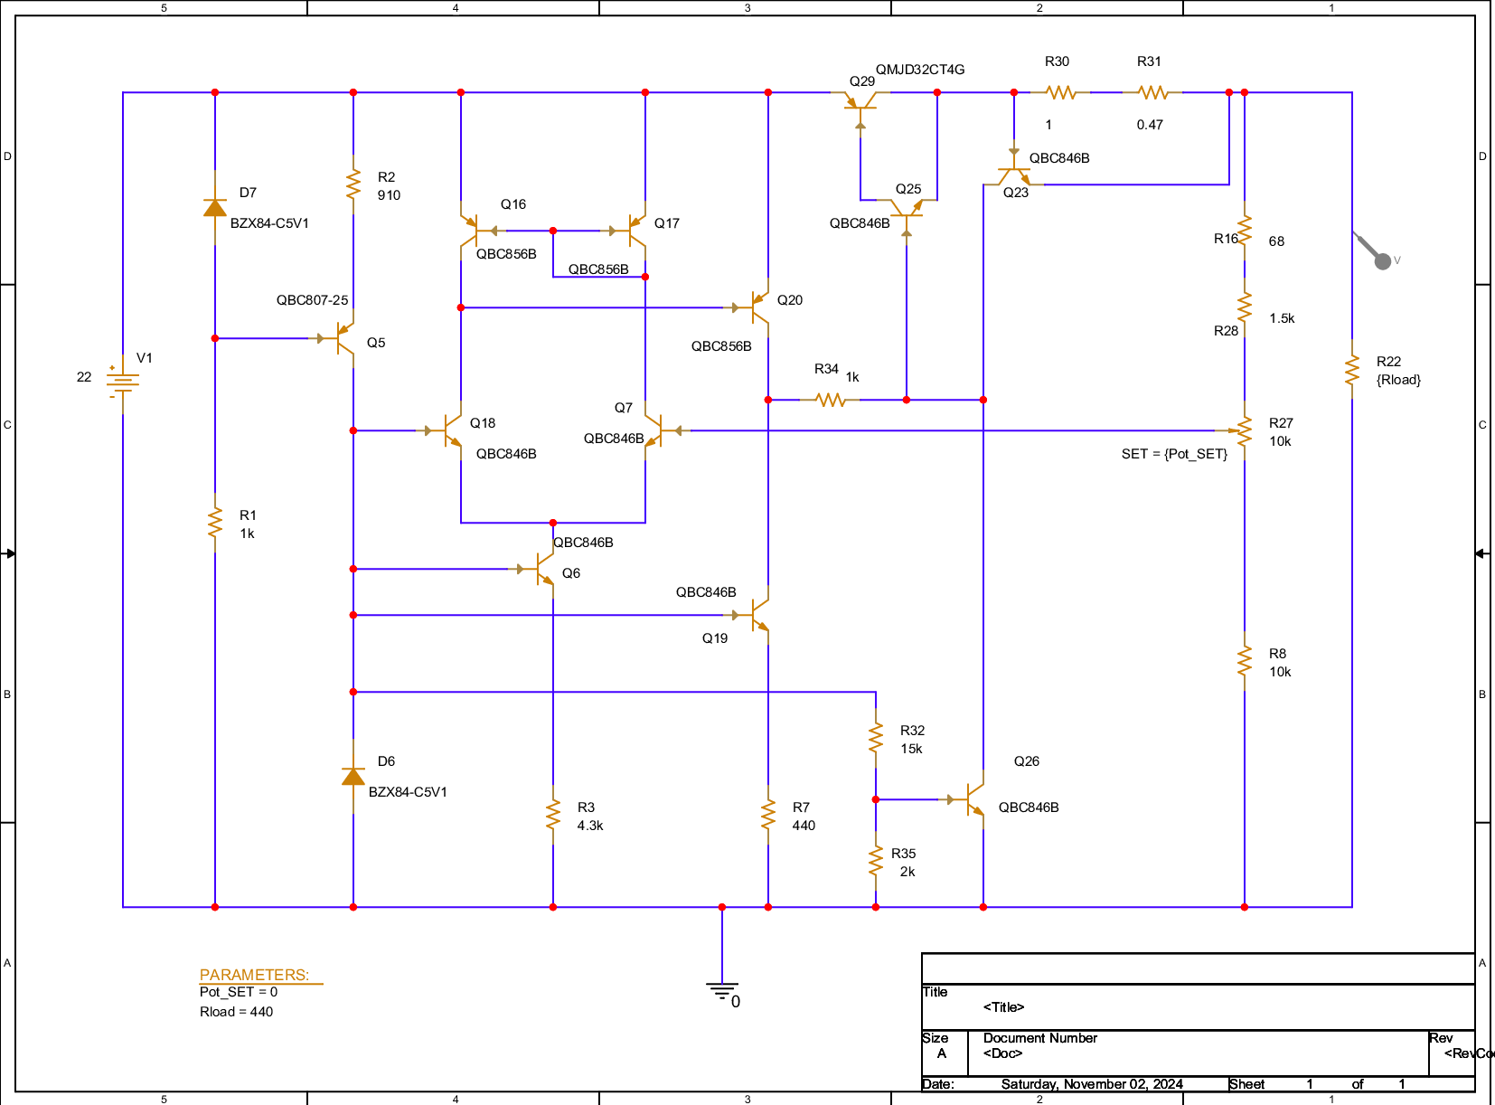

## **Tensiunea de referinta**

Tensiunea de referinta este data de o dioda Zener in circuitul prezentat este D6 care are tensiune Vz egala cu 5.1V . Aceasta tensiune va fi cea de referinta pentru intreg circuitul.

Dioda Zener este polarizata de o sursa de curent formata din tranzistorul Q5 , rezistenta R2 si dioda D7 care asigura o tensiune stabila pe baza tranzistorului.

Rezistenta R1 s-a dimensionat astfel ca prin dioda D7 sa treca un curent cuprins in intervalul [4.8 , 5.4 ] [mA] care asigura functionarea diodei in strapungere.

Rezistenta R2 s-a dimensionat astfel ca prin dioda D6 sa treca un curent cuprins in intervalul [4.8 , 5.4 ] [mA] , oferit de catre sursa de curent, care asigura functionarea diodei in strapungere.

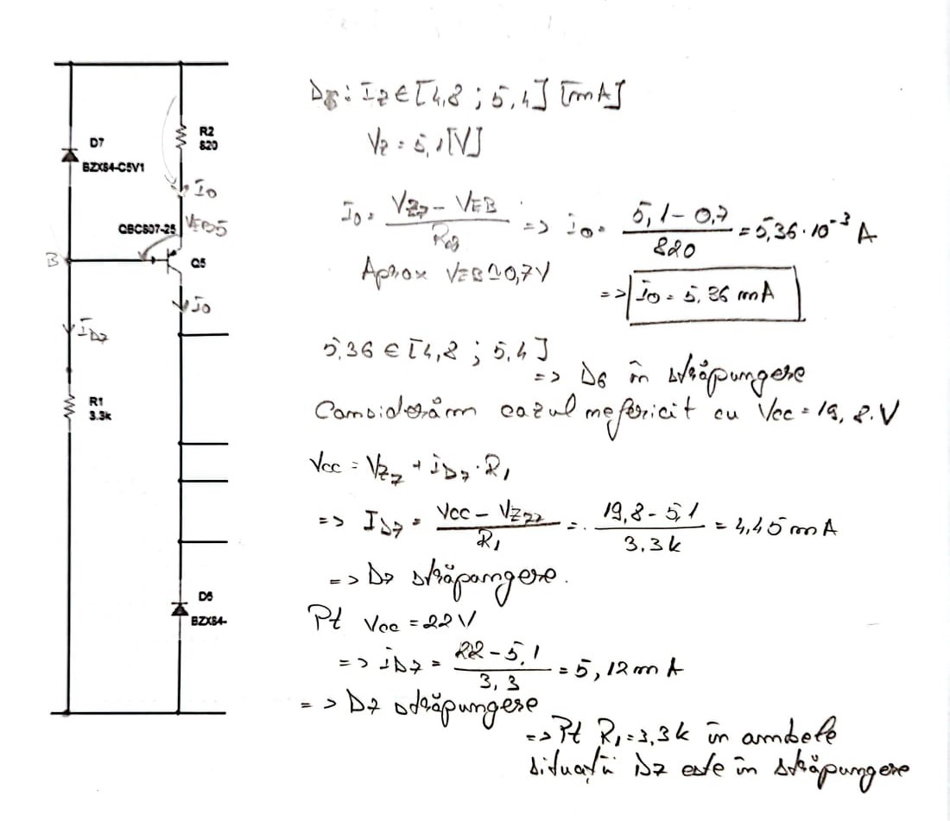

## **Amplificatorul de eroare**

